
Requisitos:
• Graduado escolar o ESO-CELGA2-Prueba de acceso a ciclos de grado medio • Desempleados
Información en las oficinas del centro y en el tf 881 867 135
ELES0108 montaje
Curso
y mantenimiento
comunes
en par
en edificio
a
s
AFD para trabajadores

de infraestructuras

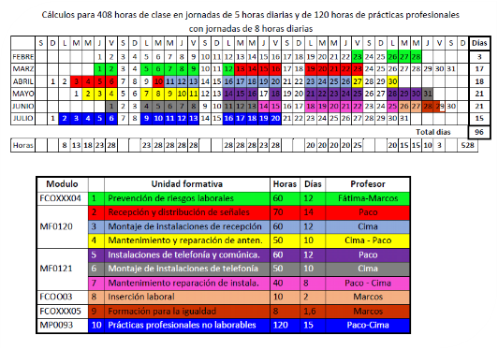Ocupaciones o puestos de trabajo relacionados:

• Instalador de antenas.
• Instalador de telecomunicaciones en edificios de viviendas.
• 7533.1067 Instaladores de equipos y sistema de
• telecomunicación.
• 7533.1076 Instaladores de líneas de telecomunicación.
• Instalador de equipos e instalaciones telefónicas.
• Reparador de instalaciones telefónicas.
• Montador antenas receptoras/televisión satélites.
Una vez rematado el curso se obtiene el certificado de profesionalidad . INCLUYE EL DIPLOMA OFICIAL DE PREVENCION DE RIESGOS LABORALES DE LA FUNDACION LABORAL DE LA CONSTRUCCION ( 60 HORAS )

